GUÍA N° 1
“Efectos de los movimientos de las placas tectónicas”

NOMBRE: __________________________________________CURSO: 5° ____ FECHA: ____/____/2020

OBJETIVO DE APRENDIZAJE: Explicar los cambios de la superficie de la Tierra a partir de la interacción de sus capas y los movimientos de las placas tectónicas (sismos, tsunamis, y erupciones volcánicas)

HABILIDADES: Comunicar, plantear y formular.
INSTRUCCIONES:
- A través de la comprensión lectora, lee cada una de las definiciones y textos con mucha atención y luego encierra en un círculo la alternativa que consideres correcta.
- Debes marcar solo una de las alternativas.
- Lee muy bien todas las preguntas. Si no la entiendes vuelve a leerla y piensa antes de contestar.
- Conteste con lápiz grafito.
- Revisa tus respuestas.
EVALUACIÓN: Formativa

I.- La Tierra un Planeta Dinámico.

DEFINICIONES.

Geosfera

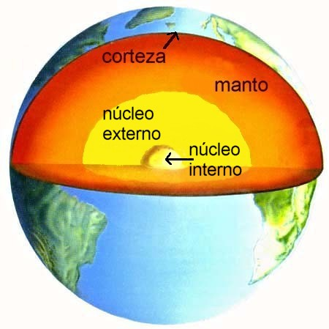

* La Geosfera: Es la parte estructural de la Tierra que se extiende desde la superficie hasta el interior del planeta. La Geosfera tiene tres partes el manto, el núcleo y la corteza terrestre.

* La corteza: Es la capa más externa. Es sólida y está formada por rocas. Está capa es muy fina en comparación con el tamaño de la Tierra.

* El manto: Su temperatura es muy elevada y algunas de sus rocas están fundidas. Recibe el nombre de magma.

* El núcleo: Es la parte más interna y está formada por hierro. Su temperatura es más alta que la del manto. La parte externa del núcleo se encuentra en estado líquido y la interna se encuentra en estado sólido.

1. La parte externa se encuentra en estado líquido y la interna se encuentra en estado sólido, nos referimos a:

a. La corteza b. La Geosfera c. El núcleo d. El manto

2. Se extiende desde la superficie hasta el interior del planeta, nos referimos a:

a. La corteza b. La Geosfera c. El núcleo d. El manto

3. Recibe el nombre de magma, de temperatura alta y rocas fundidas, nos referimos a:

a. La corteza b. La Geosfera c. El núcleo d. El manto

4. Es sólida y está formada por rocas, es la capa más externa de la Geosfera, nos referimos a:

a. La corteza b. La Geosfera c. El núcleo d. El manto

Placas Tectónicas

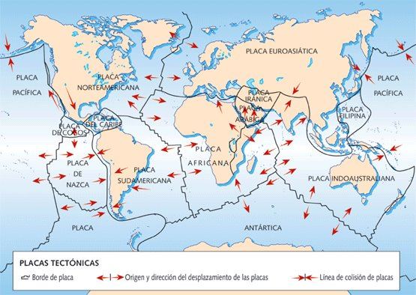

Nuestro planeta tiene más de 15 placas tectónicas. Estas piezas se mueven de distintas maneras: se deslizan una al lado de la otra, chocan entre ellas, se separan unas de otras, o bien se meten debajo de la otra levantándola.

Los científicos utilizan satélites para medir el movimiento de las placas. Ellas se mueven muy lentamente, entre 1 y 12 centímetros por año. Imagina lo lento que se mueven, en unos 30 millones de años el viaje en avión desde Nueva York hacia Londres durará una hora más que hoy en día.

5. Según el texto, ¿nuestro planeta tiene?:

a. 55 placas tectónicas b. 25 placas tectónicas c. 15 placas tectónicas. d. 105 placas tectónicas

6. Según los científicos, ¿Qué utilizaban para medir el movimiento de las placas?

a. Termómetros b. Pesas c. Telescopios d. Satélites

7. El movimiento de las placas tectónicas en un año es muy lento, y se puede medir en centímetros, por lo tanto el movimiento sería el siguiente:

a. Entre 11 a 12 centímetros b. Entre 1 y 22 centímetros

c. Entre 1 y 12 centímetros d. Entre 1 y 2 centímetros

Volcanes

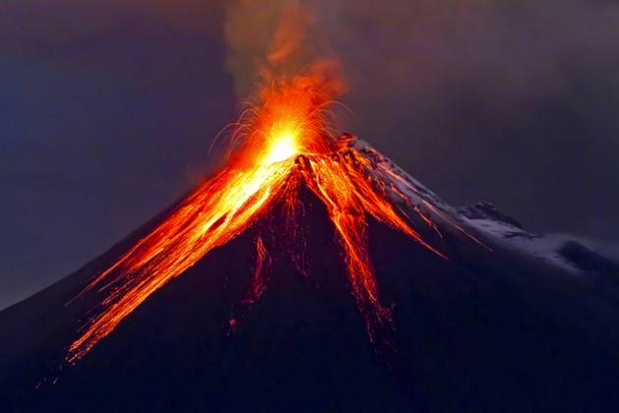

Cuando una placa se mueve por debajo de otra placa, parte de la roca se derrite y se convierte en magma. El magma es un material líquido caliente que está dentro de la Tierra. A veces, el magma se ve forzado a salir a la superficie a través de un punto débil de la litosfera. Esta acción se llama erupción. El magma que llega a la superficie de la Tierra se llama lava.

La lava está mezclada por gases atrapados que pueden tener muchísima presión, pudiendo hacer explotar el costado de un volcán durante la erupción. Estos gases atrapados pueden lanzar lava al aire a grandes alturas.
Mientras la lava está en el aire, se enfría y se convierte en cenizas o rocas volcánicas.

Los volcanes pueden formarse en los continentes o en el océano. Así una isla volcánica se forma cuando un volcán llega a la superficie del agua.

8. El magma es un material:

a. Solido caliente b. Liquido caliente c. Frío d. Líquido frío

9. ¿Por dónde se ve forzado a veces salir el magma?

a. Por la litosfera b. Por la estratosfera c. Por la exosfera d. Por la troposfera

10. ¿Cómo se llama al magma que llega a la superficie de la Tierra?

a. Lasa b. Lastra c. Laser d. Lava

11. ¿Dónde se pueden formar los volcanes?

a. Solo en los océanos b. Continente y océano c. Solo en los continentes d. En el magma

Terremotos

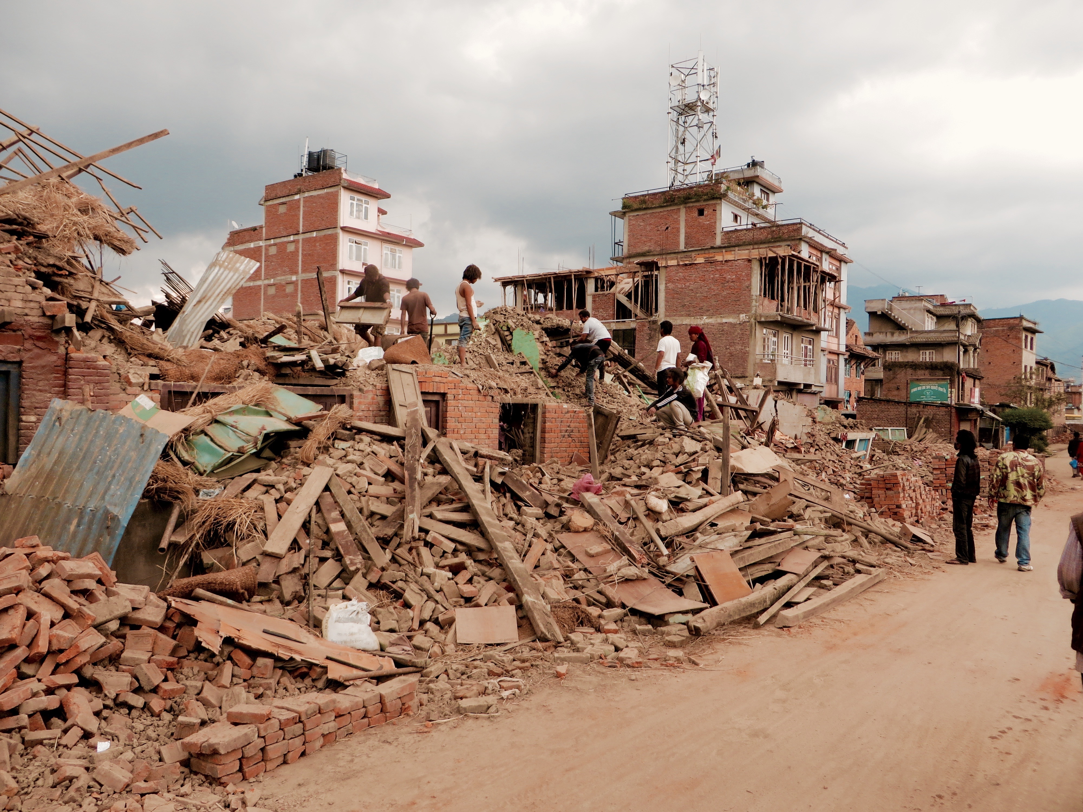

Los terremotos se producen cuando las placas de la Tierra se mueven en forma repentina a lo largo de las fallas.

El lugar subterráneo donde comienza el terremoto es el foco o hipocentro. El punto sobre la superficie terrestre que está justo encima del foco es el epicentro.

La mayoría de los terremotos son suaves. Quizás sientas una sacudida leve. Unos pocos terremotos tienen la fuerza suficiente para dañar edificios, carreteras y puentes. El daño suele ser mayor cerca del epicentro.

12. ¿Qué se produce cuando las placas de la Tierra se mueven en forma repentina?

a. Tormentas b. Neblina c. Calor d. Terremotos

13. El lugar donde comienza el terremoto, se llama:

a. Epicentro o foco b. Temblor o foco c. Hipocentro o foco d. Volcán o foco

14. El punto sobre la superficie terrestre que está justo encima del sismo, se llama:

a. Epicentro o foco b. Temblor o foco c. Hipocentro o foco d. Volcán o foco

15. El terremoto puede producir más daño en el:

a. Epicentro b. Sur c. Hipocentro d. Norte

16. El terremoto puede producir menos daño en el:

a. Epicentro b. Sur c. Hipocentro d. Norte

Maremotos o Stunamis

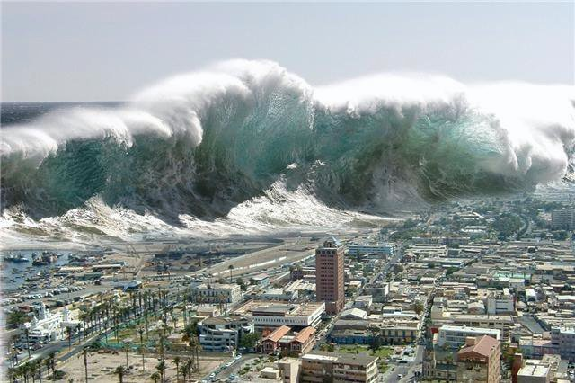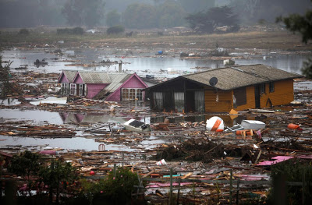

Los maremotos son olas que se forman a gran profundidad, debajo de la superficie del mar. Este tipo de olas, generalmente se debe a un sismo ocurrido debajo del mar.

Los maremotos son más comunes en el océano pacífico. Ocurren a menudo en Alaska, Hawái y Japón. Por eso, las naciones del pacífico desarrollaron un sistema de alerta que avisa cuando se está formando un maremoto. Pero no todos los maremotos ocurren en el pacífico. El 26 de diciembre de 2004, un gran terremoto en el océano Índico provocó maremotos que afectaron a 11 naciones. Por desgracia, murieron más de 230.000 personas.
Los maremotos son capaces de atravesar largas extensiones de océano antes de desaparecer por completo. El 27 de febrero de 2010, pasadas las 3:30 de la madrugada. Los chilenos sentimos un gran terremoto de magnitud 8,8 en la escala de Ritcher: media hora más tarde un terrible Stunamis azotaba las costas de la zona centro-sur del país. En esa ocasión, 53 países fueron alertados por posibles maremotos en sus costas. De hecho las mareas, aunque de muchísimo menor tamaño llegaron hasta California por el norte; Nueva Zelanda y Japón, por el oeste, el día 28.

17. ¿Por qué se producen los maremotos?:

a. Por las Lluvias b. Por los Sismos c. Por los Deshielos d. Por los Fríos

18. ¿Dónde son más comunes los maremotos?:

a. En el Océano Pacífico b. En el Océano Índico c. En la Antártica d. En el Polo Norte

19. ¿Dónde ocurren a menudo los maremotos?:

a. Alaska, Hawái y Japón b. Alaska y Japón c. Hawái y Japón d. Japón

20. ¿En que océano ocurrió un maremoto el 26 de diciembre de 2004, que afecto a 11 naciones?:

a. En el Océano Pacífico b. En el Océano Índico c. En el Océano Atlántico d. En el Polo Norte

21. ¿Qué ocurrió el 27 de febrero de 2010, pasadas las 3:30 de la madrugada en Chile?:

a. Un temporal de viento b. Chile salió campeón del mundial c. Una gran fiesta d. Un terremoto

22. ¿Cuantos países fueron alertados por posibles maremotos en sus costas?:

a. 43 b. 53 c. 63 d. 73

